Отчет о проведении мероприятия,
посвященного Дню Российского флага

22 августа в России отмечается День Государственного флага Российской Федерации. В нашем детском саду в группе №5 прошло мероприятие, посвященное празднованию Дня российского флага.
В преддверие этого праздника мы с ребятами провели беседу о символах России, разучили стихи и послушали рассказ, о том, как появились цвета на флаге. Решили закрепить полученные знания и умения в совместной творческой работе, изготовление голубя в цветах Российского флага.
В ходе проведанного мероприятия ребята расширили кругозор в области государственной символики, развивали творческие способности через создание коллективной работы в технике объёмной аппликации, проявили познавательный интерес к своей стране, чувство патриотизма и любви к своей Родине.

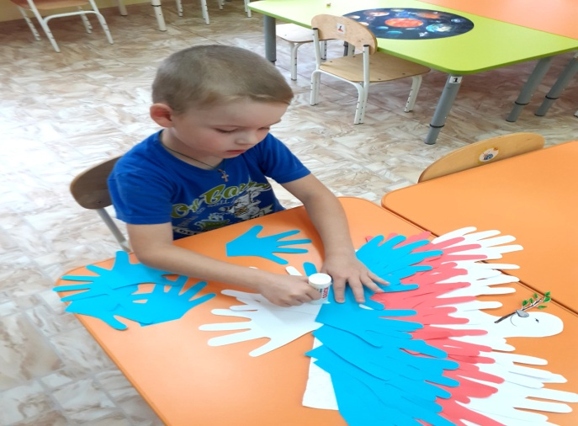 | 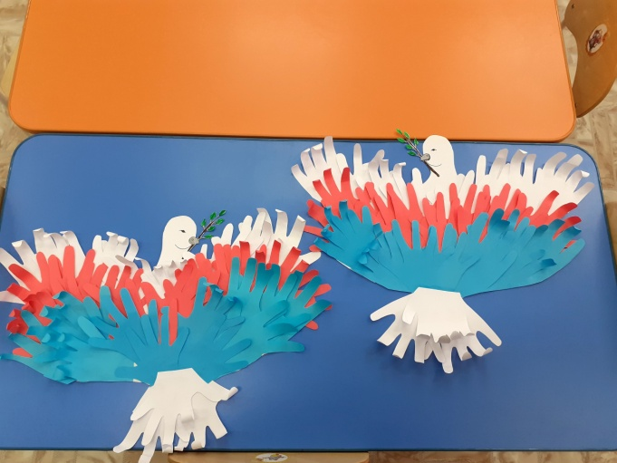
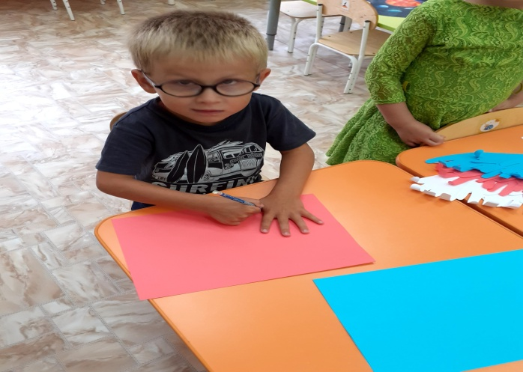 | 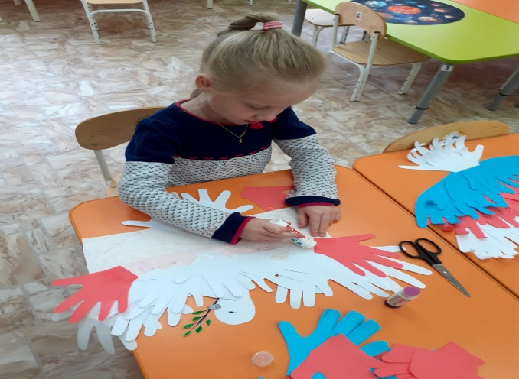
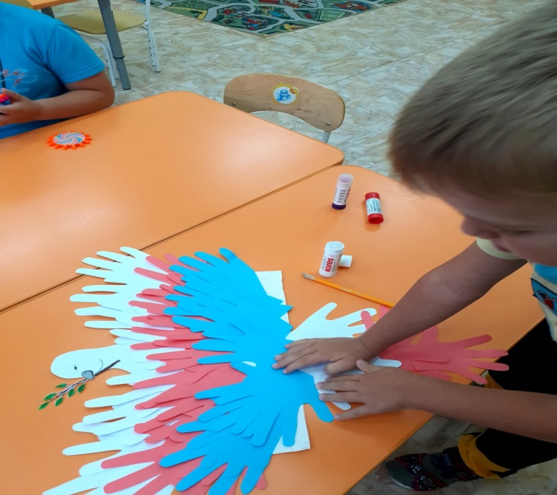 | 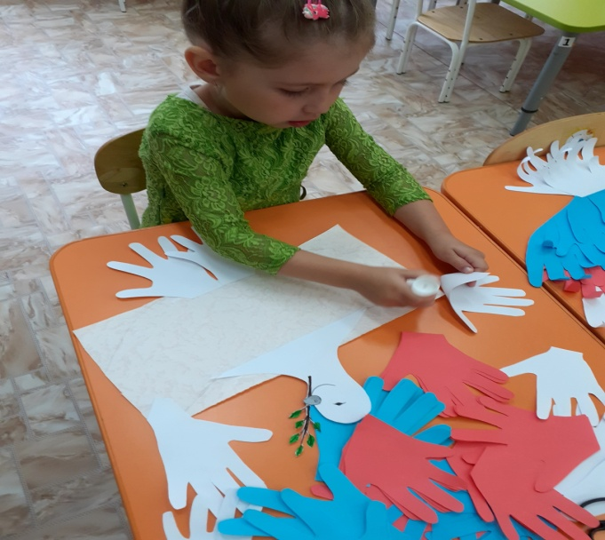
Воспитатель гр.5 Ильиных Г.Н.

